Министерство науки и высшего образования Российской Федерации

Федеральное государственное автономное образовательное учреждение

высшего образования

«СЕВЕРО-КАВКАЗСКИЙ ФЕДЕРАЛЬНЫЙ УНИВЕРСИТЕТ»

Институт цифрового развития

Кафедра инфокоммуникаций

**ОТЧЕТ**

**ПО ЛАБОРАТОРНОЙ РАБОТЕ №1**

**дисциплины «Анализ данных»**

|  |  |  |  |
| --- | --- | --- | --- |
|  | | Выполнил:  Кожуховский Виктор Андреевич  2 курс, группа ИВТ-б-о-22-1,  09.03.01 «Информатика и вычислительная техника», направленность (профиль) «Программное обеспечение средств вычислительной техники и автоматизированных систем  », очная форма обучения  _______________________________  (подпись) | |
|  | | Руководитель практики:  Воронкин Роман Александрович  _______________________________  (подпись) | |
|  | |  | |

Отчет защищен с оценкой ___________ Дата защиты__________________

Ставрополь, 2024 г.

Порядок выполнения работы:

1. Изучил теоретический материал работы.

2. Создал общедоступный репозиторий на GitHub, в котором использована лицензия MIT и язык программирования Python.

3. Выполнил клонирование созданного репозитория.

4. Дополнил файл .gitignore необходимыми правилами для работы с IDE PyCharm.

5. Организовал свой репозиторий в соответствие с моделью ветвления git-flow.

6. Создал проект в папке репозитория.

7. Проработал примеры лабораторной работы.

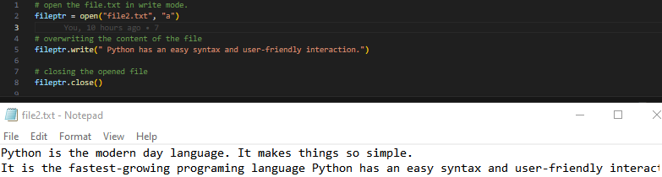

Рисунок 1. Результат выполнения кода примера 1

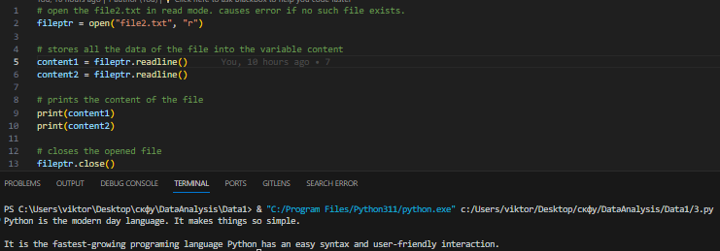

Рисунок 2. Результат выполнения кода примера 2 и 3

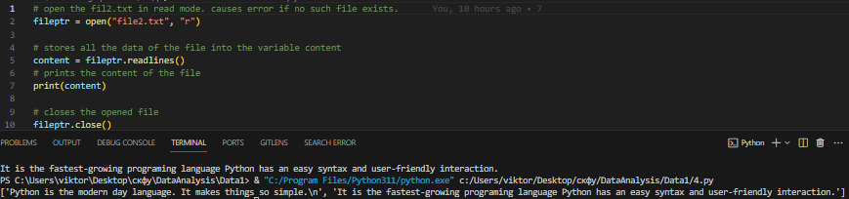

Рисунок 3. Результат выполнения кода примера 4

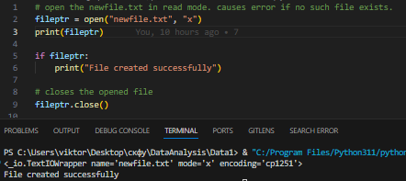

Рисунок 4. Результат выполнения кода примера 5

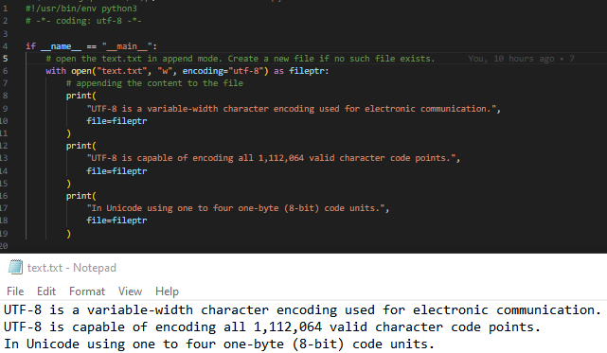

Рисунок 5. Результат выполнения кода примера 6

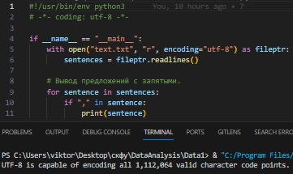

Рисунок 6. Результат выполнения кода примера 7

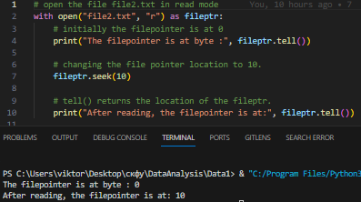

Рисунок 7. Результат выполнения кода примера 8

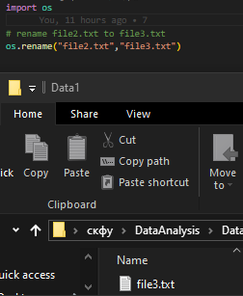

Рисунок 8. Результат выполнения кода примера 9

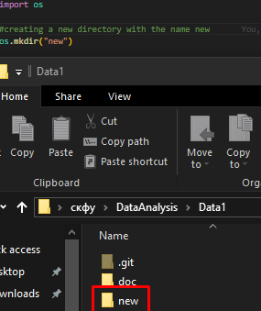

Рисунок 9. Результат выполнения кода примера 11

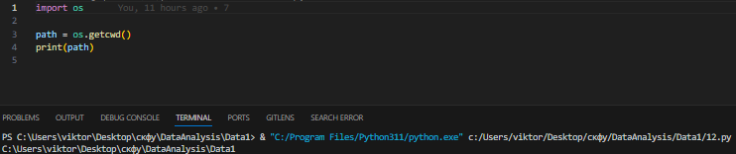

Рисунок 10. Результат выполнения кода примера 12

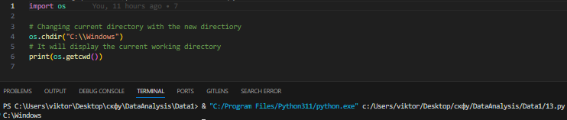

Рисунок 11. Результат выполнения кода примера 13

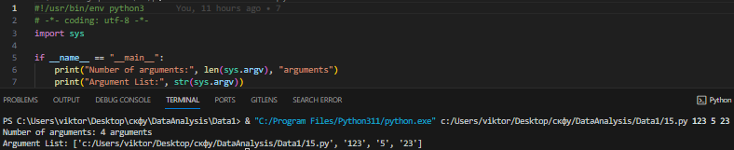

Рисунок 12. Результат выполнения кода примера 15

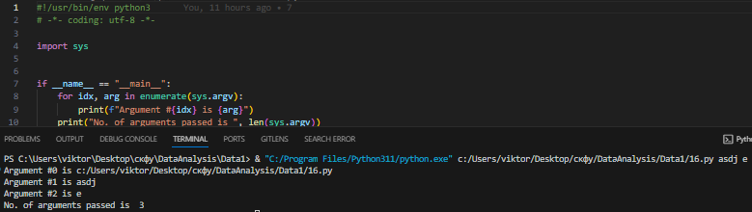

Рисунок 13. Результат выполнения кода примера 16

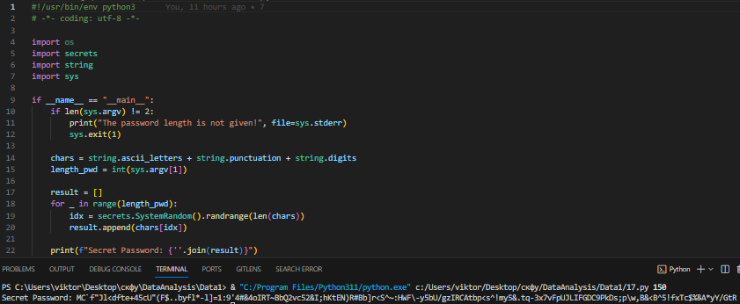

Рисунок 14. Результат выполнения кода примера 17

8. Выполнил индивидуальное задание.

Написать программу, которая считывает текст из файла и выводит его на экран, после каждого предложения добавляя, сколько раз встретилось в нем введенное с клавиатуры слово.

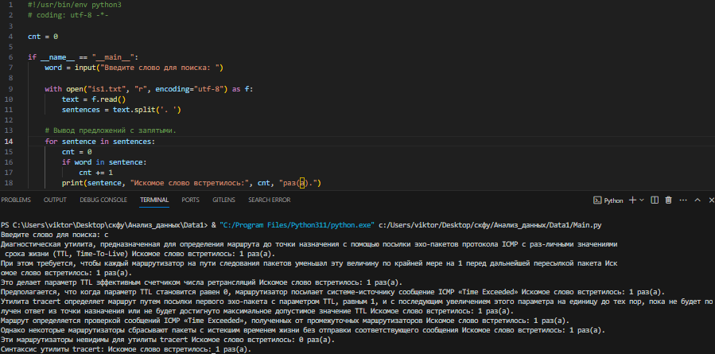

Рисунок 15. Код решения индивидуального задания 1 и его выполнение

В операционных системах на базе Unix обычно присутствует утилита с названием head. Она выводит первые десять строк содержимого файла, имя которого передается в качестве аргумента командной строки. Напишите программу на Python, имитирующую поведение этой утилиты. Если файла, указанного пользователем, не существует, или не задан аргумент командной строки, необходимо вывести соответствующее сообщение об ошибке.

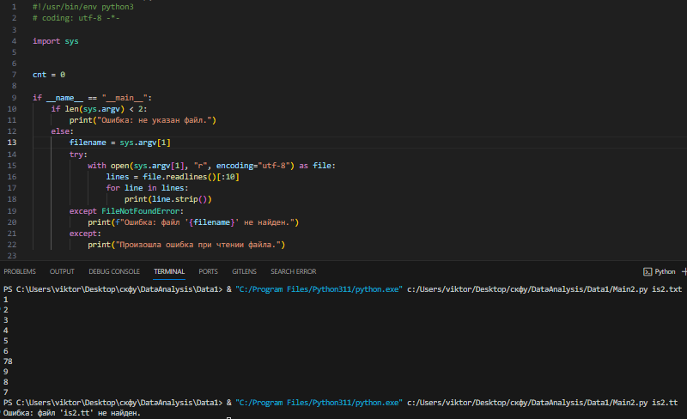

Рисунок 16. Код решения индивидуального задания 2 и его выполнение

9. Зафиксировал сделанные изменения в репозитории.

10. Самостоятельно подобрал задачу для работы с изученными функциями модуля os. Привел решение этой задачи.

Используя библиотеку os в python создать в папках от Data2 до Data7 папки doc и скопировать из папки Data1\doc документ "Лр 1 Кожуховский.docx" в эти папки док, заменяя цифру после слова Лр.

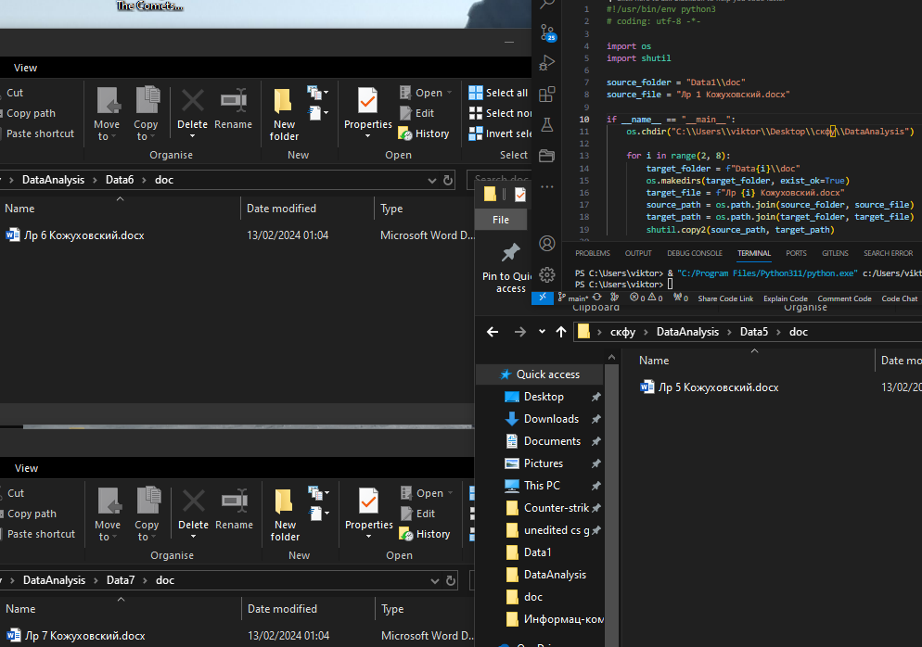

Рисунок 17. Код решения придуманного задания и его выполнение

10. Добавил отчет по лабораторной работе в формате PDF в папку doc репозитория. Зафиксировал изменения.

11. Выполнил слияние ветки для разработки с веткой master/main.

12. Отправил сделанные изменения на сервер GitHub.

Контрольные вопросы:

1. Как открыть файл в языке Python только для чтения?

Чтобы открыть файл для чтения, мы используем режим r или rb. file = open("text.txt", 'r').

1. Как открыть файл в языке Python только для записи?

Чтобы открыть файл для записи, мы используем режим w или wb. file = open("text.txt", 'w'). Также можно использовать режим a или ab, чтобы не перезаписывать файл, а дозаписывать в него.

1. Как прочитать данные из файла в языке Python?

Чтобы прочитать файл с помощью сценария Python, Python предоставляет метод read() . Метод read() считывает строку из файла. Он может читать данные как в текстовом, так и в двоичном формате. Также можно использовать цикл for: for i in fileptr: print(i); также можно использовать метод readline(), который читает строки файла с самого начала, т. е. если мы используем его два раза, мы можем получить первые две строки файла. Python также предоставляет метод readlines() , который используется для чтения строк. Возвращает список строк до конца файла (EOF).

1. Как записать данные в файл в языке Python?

Запись данных в файл. Записать данные в файл можно с помощью метода write().

1. Как закрыть файл в языке Python?

После того, как мы открыли файл, и выполнили все нужные операции, нам необходимо его закрыть. Для закрытия файла используется функция close().

1. Изучите самостоятельно работу конструкции with ... as. Каково ее

назначение в языке?

Конструкция with ... as в языке Python предназначена для обеспечения управления ресурсами с автоматическим освобождением этих ресурсов после завершения блока кода. Она часто используется с объектами, которые поддерживают протокол менеджеров контекста.

1. Изучите самостоятельно документацию Python по работе с файлами. Какие помимо рассмотренных существуют методы записи/чтения информации из файла?

Метод writelines():

Данный метод принимает список строк в качестве аргумента и записывает каждую строку списка в файл.

В Python также существует метод readinto(), который читает данные из файла и записывает их в предварительно выделенный буфер. Это может быть полезно, если нужно работать с данными напрямую в буфере, минуя дополнительные копирования в памяти.

1. Какие существуют, помимо рассмотренных, функции модуля os для работы с файловой системой?

os.chmod (path, mode, *, dir_fd=None, follow_symlinks=True) - смена прав доступа к объекту (mode - восьмеричное число).

os.chown (path, uid, gid, *, dir_fd=None, follow_symlinks=True) - меняет id владельца и группы (Unix).

os.link (src, dst, *, src_dir_fd=None, dst_dir_fd=None, follow_symlinks=True) - создаёт жёсткую ссылку.

os.listdir (path=".") - список файлов и директорий в папке.

os.makedirs (path, mode=0o777, exist_ok=False) - создаёт директорию, создавая при этом промежуточные директории.